**Compte Rendu Bensaid Abdel**

**TP N°2 – SI4 (Disque Dur)**

**PROJET 3 : DISQUE DUR.**

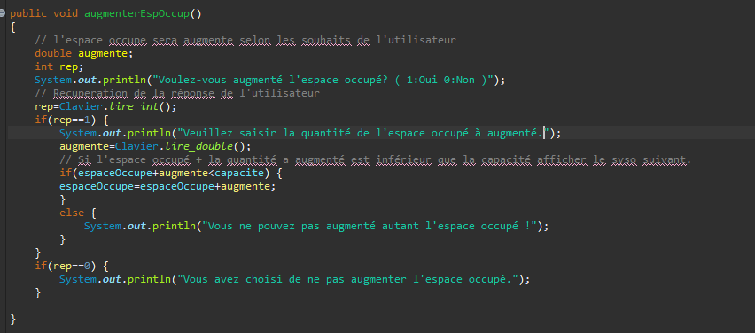

Pour cette partie j’ai utilisé le terme If et else pour exécuter le résultat de la variable booléennes en lui impliquant une condition qui est que l’espace occupé ne puisse pas être plus important que la capacité du disque dur. Si l’espace occupé n’est pas plus important que la capacité if s’exécute si le contraire s’applique else s’exécute et le syso (« Vous ne pouvez pas augmenter autant l’espace occupé ! » s’affiche.

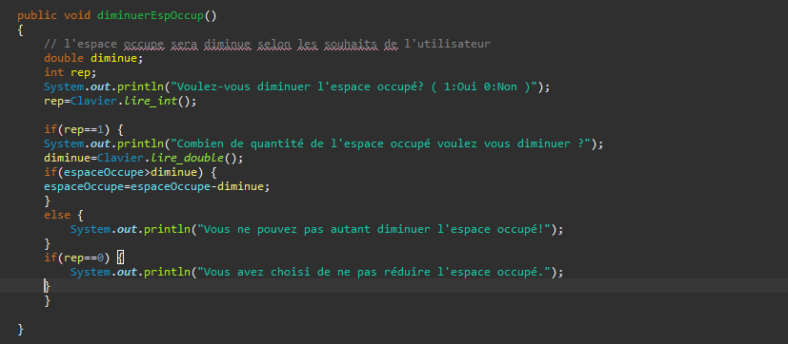

Pour cette partie j’ai utilisé le terme If et else pour diminuer espace occuper si la condition if(espaceOccupe>diminue) est respectée if s’éxécutera. Mais si elle ne l’est pas else prend le relais et affiche le syso suivant qui permet de ne pas pouvoir diminuer l’espace occupé plus qu’il y en a.

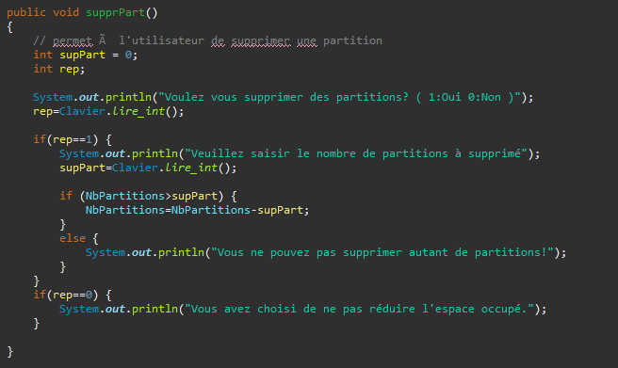

Comme le précédent j’ai utilisé le terme If et else pour supprimer une partition si la condition est respectée. Mais si elle ne l’est pas else prend le relais et affiche le syso suivant qui permet de ne pas pouvoir supprimer plus de partition qu’il y en a.

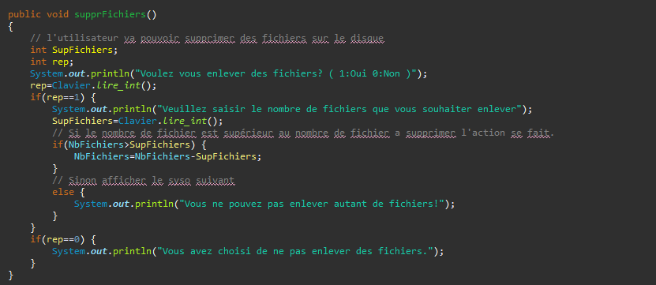

Comme les deux précédents j’ai utilisé le terme If et else pour supprimer un fichier si la condition est respectée. Mais si elle ne l’est pas else prend le relais et affiche le syso suivant qui permet de ne pas pouvoir supprimer plus de fichier qu’il y en a.